De Verordening op de heffing en de invordering van parkeerbelastingen 2024 (Verordening parkeerbelastingen 2024)
De raad van de gemeente Venlo;
gelezen het voorstel van het college van 3 oktober 2023, registratienummer 83295;
gelet op de artikelen 156, eerste en tweede lid, aanhef en onderdeel h, en 225 van de Gemeentewet en de Parkeerverordening 2020;
besluit vast te stellen:
De Verordening op de heffing en de invordering van parkeerbelastingen 2024 (Verordening parkeerbelastingen 2024)
Artikel 1 Definities
oor de toepassing van deze verordening wordt verstaan onder:
- bedrijfsverzamelgebouw: gebouw waarin meerdere bedrijven zijn gevestigd op een adres.
- beugelparkeerplaatsen: parkeerplaatsen voorzien van een beugel met slot, zoals beschreven in bijlage 1 lid 2 en bijlage 1b.
- bewoner belanghebbende: degene die woont in een van de in de bijlage 1 lid I en bijlage 1a, bij deze verordening beschreven betaald parkeergebieden en houder is van een motorvoertuig.
- digitale bezoekersparkeerregeling: digitale regeling die wordt afgegeven aan degene die woont respectievelijk degene die een beroep of bedrijf uitoefent in een van de in bijlage 1 lid I en 1a, van deze verordening beschreven betaald parkeergebieden, ten behoeve van zijn bezoekers, om tegen een gereduceerd tarief een motorvoertuig te parkeren bij parkeerapparatuur in het betreffende gebied.
- digitale flexibele parkeerregeling centrum gesloten: digitale regeling die wordt afgegeven aan bedrijven die niet zijn gevestigd in het afgesloten Centrumgebied en die werkzaamheden uit moeten voeren in het afgesloten Centrumgebied.
- bedrijfsstraatparkeervergunning: jaarvergunning waarmee ondernemers uit de binnenstad onder voorwaarden en waar mogelijk kunnen parkeren op aangewezen belanghebbendenplaatsen in een van de bedrijfsstraten (zoals beschreven in bijlage 1 lid II en bijlage 1b). De voorwaarden zijn vastgelegd in de geldende parkeerverordening van de gemeente Venlo.
- centrale computer: computer van een bedrijf waarmee de gemeente Venlo een overeenkomst heeft gesloten, bestemd voor de registratie van parkeerbewegingen in het kader van verlenen van diensten op het gebied van parkeren met gebruik van een telefoon of een ander communicatiemiddel
- centrum gesloten: het voor alle verkeer, met uitzondering van fietsen (hierbij is de snorfiets niet toegestaan) gesloten verklaarde gedeelte van de Venlose binnenstad, uitgezonderd direct laden en lossen, tijdens de aangegeven venstertijden.
- doelgroepen: degenen die een beroep of bedrijf uitoefenen waarvoor aantoonbaar is dat op regelmatige basis binnen de parkeerregulering van Venlo werkzaamheden moeten worden verricht waarbij de aanwezigheid van het motorvoertuig voor de werkzaamheden noodzakelijk dan wel gewenst is; als doelgroepen worden onder andere gezien: thuiszorg, bouw- en installatiebedrijven, reinigingsdiensten, gemeentelijke diensten.
- doelgroepvergunning: vergunning die wordt afgegeven aan doelgroepen, waarmee tegen een vast jaarbedrag in het volledige betaald parkeergebied in de parkeervakken geparkeerd mag worden.
- dag: periode van 24 uur welke aanvangt om 0.00 uur.
- dagtarief: tarief voor het parkeren gedurende een aaneengesloten periode van maximaal 1 dag, eindigend 24 uur na aanvang van het starten van de parkeertransactie, waarbij het dagtarief in een keer is te voldoen bij aanvang van het parkeren of achteraf in geval van digitale methoden voor betaald parkeren. Het dagtarief wordt bepaald in relatie tot het reguliere uurtarief voor het parkeren in Venlo.
- eigen parkeergelegenheid: de potentiële mogelijkheid om een motorvoertuig te kunnen parkeren op:
een parkeerplaats op een terrein of in een garage, uitgegeven in erfpacht, verhuurd of in gebruik gegeven aan de aanvrager, dan wel in eigendom bij de aanvrager;
een parkeerplaats — huur of koop — op het terrein of in de garage van een complex waarvan in de bouwvergunning, omgevingsvergunning, de huur- of koopovereenkomst, splitsingsakte of de erfpachtvoorwaarden is vastgelegd dat deze bedoeld is als parkeergelegenheid voor (onder andere) het adres van de aanvrager;
een voormalige parkeerplaats op eigen terrein die door of vanwege de aanvrager een andere bestemming dan die van parkeerplaats heeft gekregen, althans die niet langer in gebruik is als parkeerplaats of als zodanig gebruikt kan worden;
een parkeerafspraak vastgelegd in een parkeerovereenkomst, waarin geen gebruik gemaakt wordt van openbare parkeerplaatsen.
- houder: degene op wiens naam het motorrijtuig ten tijde van het parkeren in het kentekenregister, bedoeld in de Wegenverkeerswet 1994, was ingeschreven.
- houderschapsverklaring: schriftelijke verklaring, opgesteld door de werkgever, waarmee houder kan aantonen dat hij de bestuurder is van het motorvoertuig dat ten tijde van het parkeren op naam staat van de leasemaatschappij respectievelijk de werkgever.
- jaar: kalenderjaar.
- koopzondag: zondag waarop winkels geopend mogen zijn. In Venlo is dit elke zondag.
- kwartaal: kalenderkwartaal.
- maand: kalendermaand.
- motorfiets: tweewielig motorvoertuig met grotere cilinderinhoud dan 50 cc.
- motorvoertuig: hetgeen daaronder wordt verstaan in het RVV 1990 met inbegrip van brommobielen; zoals bedoeld in artikel 1 van het RVV 1990.,
- mantelzorgvergunning: vergunning ten behoeve van het verlenen van zorg aan bewoners binnen het betaald parkeergebied door een mantelzorger.
- mantelzorger: iemand die mantelzorg verleent en daarvoor een verklaring heeft ontvangen van de instantie die namens gemeente Venlo toetst of men aan de daarvoor door gemeente Venlo geldende voorwaarden voldoet.
- parkeerapparatuur: parkeermeters, parkeerautomaten, met inbegrip van verzamelparkeermeters, centrale computer en hetgeen naar maatschappelijke opvatting overigens onder parkeerapparatuur wordt verstaan.
- parkeren: het gedurende een aaneengesloten periode doen of Iaten staan van een motorvoertuig (anders dan gedurende de tijd die nodig is voor en gebruikt wordt tot het onmiddellijk in- of uitstappen van personen dan wel het onmiddellijk laden of lossen van zaken) op binnen de gemeente gelegen voor het openbaar verkeer openstaande terreinen of weggedeelten, waarop dit doen of Iaten staan niet ingevolge een wettelijk voorschrift is verboden.
- Q4 gesloten: het voor alle gemotoriseerde verkeer gesloten verklaarde gedeelte van de wijk Q4.
- reguliere vergunning: vergunning op aanvraag verkrijgbaar voor toegang tot een bepaald parkeerterrein met slagboom.
- straatparkeren: parkeren op vrij toegankelijke parkeerplaatsen op straat en op parkeerterreinen zonder slagboom binnen het betaald parkeergebied waarbij standaard geen maximum parkeertijd wordt aangehouden.
- zakelijk belanghebbende: degene die een beroep of bedrijf uitoefent en is gevestigd op een adres, dat gelegen is in een van de in de bijlage 1 lid I en bijlage 1a, van deze verordening beschreven betaald parkeergebieden en houder is van een motorvoertuig.
- zorgondersteuner: toetsend orgaan mantelzorg.
Artikel 2 Belastbaar feit
Onder de naam 'parkeerbelastingen' worden de volgende belastingen geheven:
een belasting ter zake van het parkeren van een motorvoertuig op een bij, dan wel krachtens deze verordening in de daarin aangewezen gevallen, de gebieden bedoeld in bijlage1 en 1a en door het college van burgemeester en wethouders te bepalen plaats, tijdstip, wijze.
een belasting ter zake van een van gemeentewege verleende vergunning voor het parkeren van een motorvoertuig op de in die vergunning aangegeven plaats en wijze in de gebieden bedoeld in bijlage 1, lid I en II en bijlage 1a en 1b.
De belasting (als bedoeld in artikel 2, 1e lid onderdeel b) in de vorm van een parkeervergunning is mogelijk voor:
bewoner belanghebbenden;
zakelijk belanghebbenden;
houder van een digitale bezoekersparkeerregeling;
houder van een doelgroepvergunning;
reguliere vergunningen;
mantelzorg;
houder van een digitale flexibele parkeerregeling centrum gesloten;
marktkooplieden;
bedrijfsverzamelgebouw;
beugelparkeerplaatsen;
bedrijfsstraten;
Centrum gesloten;
Q4 gesloten.
De algemene voorschriften voor deze vergunningen zijn opgenomen in bijlage 2 en in de geldende Parkeerverordening Venlo.
Het college kan gebieden/locaties aanwijzen waar vergunningen (als bedoeld in het 2e lid) niet van toepassing zijn op kort parkeren met uitzondering van de digitale bezoekersparkeerregeling.
Vergunningen (als bedoeld in het 2e lid) gelden uitsluitend voor de gebieden waarvoor deze zijn verleend. Indien er in het gebied waarvoor deze vergunningen zijn afgegeven geen parkeerplaatsen meer beschikbaar zijn, is het toegestaan om in het direct aanliggende gebied (vanuit het centrum uit naar buiten toe) te parkeren.
Een doelgroepvergunning (als bedoeld in het 2elid, aanhef en sub d) geldt voor alle gebieden.
Het college kan besluiten een maximum aantal vergunningen vast te stellen voor gebieden of plaatsen binnen gebieden en vergunningen voor parkeerterreinen.
Bij het bereiken van het maximale aantal vergunningen (als bedoeld in het 7e lid) wordt een wachtlijst gehanteerd en/of wordt een vergunning in een ander gebied of parkeerterrein aangeboden.
Het college kan besluiten tot het instellen van een prioriteitenregeling voor de wachtlijst (als bedoeld in het 8e lid).
Een motorvoertuig met aanhanger wordt voor de toepassing van de kosten voor overbrenging beschouwd als tweemotorvoertuigen en dient tweemaal het tarief te voldoen.
Artikel 3 Belastingplicht
De belasting (bedoeld in artikel 2, 1e lid onderdeel a) wordt geheven van degene die het motorvoertuig heeft geparkeerd.
Als degene die het motorvoertuig heeft geparkeerd wordt mede aangemerkt:
degene die de belasting voldoet, dan wel te kennen geeft of heeft gegeven de belasting te willen voldoen;
zolang geen voldoening van de belasting (bedoeld in artikel 2, 1e lid onderdeel a) heeft plaatsgevonden: de houder van het motorvoertuig, met dien verstande dat:
    - als een voor ten hoogste drie maanden aangegane huurovereenkomst wordt overgelegd waaruit blijkt wie ten tijde van het parkeren ingevolge deze overeenkomst de huurder van het motorvoertuig was, niet de houder maar de huurder wordt aangemerkt als degene die het motorvoertuig heeft geparkeerd;
    - als blijkt dat ten tijde van het parkeren een ander in het kentekenregister had moeten staan ingeschreven, die ander wordt aangemerkt als degene die het motorvoertuig heeft geparkeerd.
De belasting, bedoeld in artikel 2, 1e lid onderdeel a, wordt niet geheven van degene die op de voet van artikel 3, 2e lid onderdeel b, als degene die het motorvoertuig heeft geparkeerd wordt aangemerkt, als deze aannemelijk maakt dat ten tijde van het parkeren een ander tegen zijn wil van het motorvoertuig heeft gebruik gemaakt en dat hij dit gebruik redelijkerwijs niet heeft kunnen voorkomen.
De belasting bedoeld in artikel 2, 1e lid onderdeel b, wordt geheven van degene die de vergunning heeft aangevraagd.
Artikel 4 Maatstaf van heffing, belastingtarief en belastingtijdvak
maatstaf van heffing, het belastingtarief en het belastingtijdvak zijn vermeld in de bij deze verordening behorende en daarvan deel uitmakende tarieventabel 2024 (bijlage 3).
Artikel 5 Wijze van heffing
De belasting bedoeld in artikel 2, 1e lid onderdeel a, wordt geheven door voldoening op aangifte. Als voldoening op aangifte wordt aangemerkt het bij de aanvang van het parkeren in werking stellen van de parkeerapparatuur op de daartoe bestemde wijze en met inachtneming van de door het college gestelde voorschriften en de voorschriften op of bij de parkeerapparatuur.
De belasting bedoeld in artikel 2, 1e lid onderdeel b, wordt geheven door voldoening op aangifte.
Bij de voldoening op aangifte moet het kenteken van het motorvoertuig waarmee wordt geparkeerd of waarvoor de vergunning geldt worden opgegeven.
Artikel 6 Ontstaan van de belastingschuld
De belasting bedoeld in artikel 2, 1e lid onderdeel a, is verschuldigd bij de aanvang van het parkeren, tenzij het bij de aanvang van het parkeren in werking stellen van de parkeerapparatuur geschiedt door het via een mobiele telefoon of ander communicatiemiddel inloggen op de centrale computer.
De belasting bedoeld in artikel 2, 1e lid onderdeel b, is verschuldigd op het tijdstip waarop de vergunning wordt verleend.
Artikel 7 Termijnen van betaling
De belasting bedoeld in artikel 2, 1e lid onderdeel a, moet overeenkomstig de aangifte worden betaald bij de aanvang van het parkeren.
In afwijking van het bepaalde in het vorige lid moet de belasting overeenkomstig de aangifte worden betaald binnen een maand na het einde van het parkeren, indien bij de aanvang van het parkeren in werking stellen van de apparatuur geschiedt door het via een mobiele telefoon of ander communicatiemiddel inloggen op de centrale computer.
De belasting bedoeld in artikel 2, 1e lid onderdeel b, wordt geheven bij wege van voldoening op aangifte en moet zijn betaald op het tijdstip waarop de vergunning wordt verleend, dan wel wanneer er gebruik wordt gemaakt van een digitale parkeerregeling op het moment dat er daadwerkelijk wordt geparkeerd.
Een naheffingsaanslag moet terstond worden betaald.
Betaling van de belastingbedragen zoals bedoeld in het derde en vierde lid, is mogelijk via automatische incasso, mits wordt voldaan aan de voorwaarden van de Uitvoeringsregeling automatische incasso van de Belastingsamenwerking Gemeenten en Waterschappen (BsGW).
Artikel 8 Bepalingen omtrent aanvang en eindigen van de belastingplicht in de loop van het belastingtijdvak
Bij aanvang van een vergunning bedraagt het tarief zoveel derde respectievelijk twaalfde gedeelte van het geldende tarief als er maanden niet verstreken zijn in het kwartaal respectievelijk jaar.
Indien de belastingplicht in de loop van het tijdvak waarvoor de vergunning is aangegaan eindigt, wordt op aanvraag ontheffing verleend. Belasting is dan verschuldigd over een kwartaal of over even zoveel kwartalen als er in dat jaar reeds begonnen zijn respectievelijk over een maand of over even zoveel maanden als er in dat kwartaal reeds begonnen zijn, met dien verstande dat de belasting nimmer hoger is dan het tarief van de te beëindigen vergunning.
Artikel 9 Bevoegdheid tot aanwijzing parkeerplaatsen
De aanwijzing van de plaats waar, het tijdstip, en de wijze waarop tegen betaling van de belasting bedoeld in artikel 2, 1e lid onderdeel a, mag worden geparkeerd dan wel waarvoor een vergunning kan worden verkregen als bedoeld in artikel 2, 1e lid onderdeel b geschiedt in alle gevallen door het collegevan burgemeester en wethouders bij openbaar te maken besluit.
Artikel 10 Bevoegdheid tot gebruik wielklem en wegsleepregeling
Tot zekerheid van de betaling van een naheffingsaanslag ter zake van de belasting bedoeld in artikel 2, 1e lid, onderdeel a, kan aan het motorvoertuig een wielklem worden aangebracht.
Het college wijst bij openbaar te maken besluit in alle gevallen de terreinen en weggedeelten aan waar de wielklem wordt toegepast.
Als na het aanbrengen van de wielklem 24 uren zijn verstreken kan het motorvoertuig naar een door de in artikel 231, tweede lid, onderdeel b, van de Gemeentewet bedoelde gemeenteambtenaar aangewezen plaats worden overgebracht en in bewaring worden gesteld.
Artikel 11 Kosten
De kosten van de naheffingsaanslag ter zake van de belasting bedoeld in artikel 2, lid1 onderdeel a, bedragen € 76,70.
De kosten van het aanbrengen en het verwijderen van de wielklem bedragen € 185,72.
De kosten voor de overbrenging en bewaring zijn opgenomen in de geldende Wegsleepverordening.
Een motorvoertuig met aanhanger wordt voor de toepassing van de kosten voor overbrenging en bewaring beschouwd als twee motorvoertuigen.
Niet eerder dan na betaling van de gehele vordering wordt het voertuigmotorvoertuig vrijgegeven
Artikel 12 Kwijtschelding
Bij de invordering van de parkeerbelastingen wordt geen kwijtschelding verleend.
Artikel 13 Nadere regels door het college van burgemeester en wethouders
Het college kan nadere regels vaststellen met betrekking tot de heffing en de invordering van de parkeerbelasting.
Artikel 14 Overgangsrecht
De 'Verordening parkeerbelastingen 2023’, vastgesteld bij raadsbesluit van 4 november 2022 wordt ingetrokken met ingang van de in artikel 15, tweede lid genoemde datum van ingang van de heffing, met dien verstande dat zij van toepassing blijft op de belastbare feiten die zich voor die datum hebben voorgedaan.
Artikel 15 Inwerkingtreding
Deze verordening treedt in werking met ingang van de eerste dag na die van de bekendmaking.
De datum van ingang van de heffing is 1 januari 2024.
Artikel 16 Citeertitel
Deze verordening wordt aangehaald als “Verordening parkeerbelastingen 2024”
Aldus vastgesteld in de openbare raadsvergadering van 3 november 2023
De griffier, De voorzitter
Geert van Soest, Antoin Scholten

Bijlage 1 Gebiedsomschrijvingen 2024
Gebiedsomschrijvingen als bedoeld in artikel 2, 1e lid onder a en b van de Verordening parkeerbelastingen 2024 zoals nader aangegeven op de van deze bijlage deel uitmakende plattegrond (bijlage 1a) “Betaald parkeergebieden Venlo 2024”.
MENGVORM PARKEREN (straatparkeren en vergunningparkeren)
Centrum
Het gedeelte van de gemeente dat begrensd wordt door de Maas, Puteanusstraat, Monseigneur Nolensplein, Goltziusstraat, Deken van Oppensingel, Keulsepoort, Koninginneplein, Koninginnesingel, Roermondsepoort, Prinsessesingel met inbegrip van deze straten, deze singels, kaden, wegen, pleinen en poorten behoudens: de Puteanusstraat, de Noordzijde van het Mgr. Nolensplein, Goltziusstraat ten oosten van de Deken van Oppensingel, gedeelte van Deken van Oppensingel ten noorden van de Goltziusstraat, Prinsessesingel ten zuiden van de Spoorlijn.
Schil
Het gedeelte van de gemeente dat begrensd wordt door de Maas, Sint Urbanusweg, Dokter Aletta Jacobsstraat, Hogeschoorweg, Craneveldstraat, Gasthuiskampstraat, Krefeldseweg, Belletabelestraat, Burgemeester Conraetzstraat, Stalbergweg, Heutzstraat, Kaldenkerkerweg, Regentessestraat, Sophiastraat, Sinselveldstraat, Hendrikxstraat, Tegelseweg, Oude Tegelseweg en de Tiberstraat, Prof. Gelissensingel, met inbegrip van deze straten, deze singels, kaden, wegen, pleinen en poorten, behoudens: de wegen gelegen in het gebied Centrum, de Sint Utrbanusweg ten noorden van de Dokter Blumenkampstraat, Craneveldstraat, Gasthuiskampstraat , Krefeldseweg, Belletablestraat, Stalbergweg ten oosten van de Burgemeester Conraetzstraat, Kaldenkerkerweg ten oosten van de Prinsenstraat, Regentessestraat, Hendrikxstraat, Tegelseweg ten zuiden van de Hendrikxstraat, Oude Tegelseweg ten zuiden van de Tiberstraat en de Prof. Gelissensingel.
Gebiedsomschrijvingen als bedoeld in artikel 2, 1e lid onder b van de Verordening parkeerbelastingen 2024 zoals nader aangegeven op de van deze bijlage deel uitmakende plattegrond (bijlage 1b) “Belanghebbendenparkeren 2023”
BELANGHEBBENDENPARKEREN
Beugelparkeerplaatsen (belanghebbendenplaatsen):
Gemeente Venlo, omgeving Wilhelminapark
De bedrijfsstraatjes (belanghebbendenplaatsen):
Italiëplaats, Dominicanenstraat, Lombardstraatje, Kruisherenstraat, Huzarenplaats, Brouwersplaats, Gildenstraat
De geslotenverkaarde centrumgebieden (belanghebbendenplaatsen):
    - Centrum gesloten
      - Autoluwe straten
      - Bedrijfsstraten
      - Voetgangersgebieden
    - Q4 gesloten
    - Het afgesloten gedeelte van de wijk Q4

Bijlage 1a Plattegrond betaald parkeergebieden Venlo 2024
Mengvorm parkeren (straatparkeren en vergunningparkeren)
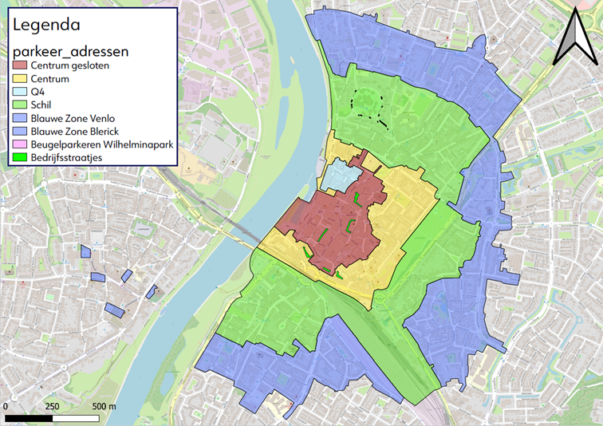

Bijlage 1b Plattegrond belanghebbendenparkeren 2024
Vergunningparkeren op belanghebbendenplaatsen Bedrijfsstraatjes en Beugelparkeerplaatsen.
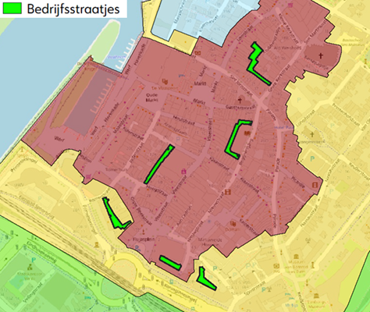
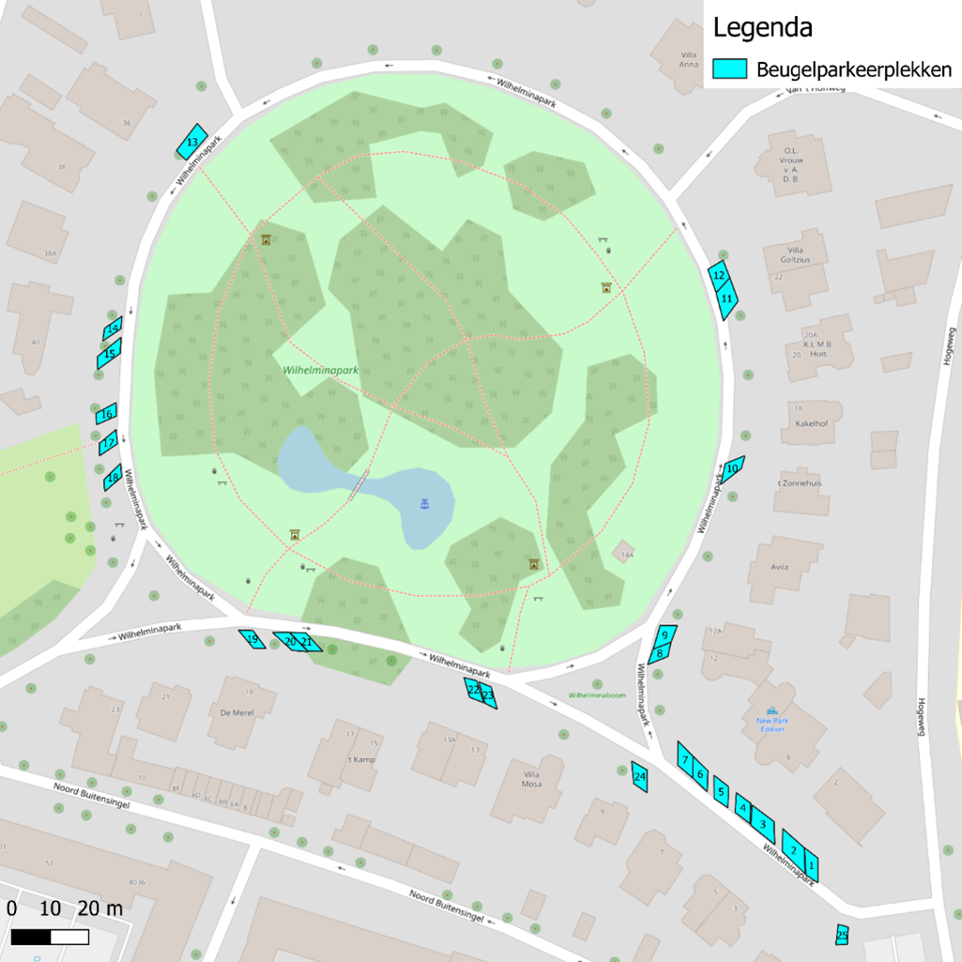

Bijlage 2 Voorschriften 2024
Algemene voorschriften vergunningen als bedoeld in artikel 2, 3e lid van de Verordening parkeerbelastingen 2024
de digitale parkeervergunning vermeldt tenminste:
    - het kenteken van het motorvoertuig van belanghebbende, met dien verstande dat afhankelijk van het soort vergunning, op één parkeervergunning één of meerdere kentekens mogen worden vermeld;
    - het gebied waarvoor de parkeervergunning is afgegeven.
De digitale parkeervergunning voor bewoner belanghebbenden(inclusief mantelzorgers) en zakelijk belanghebbenden vervalt indien:
    - degene, ten name van wie de parkeervergunning is gesteld:
      - het gebied waarvoor de parkeervergunning is afgegeven metterwoon verlaat of daar uitgeoefende beroep, bedrijf of ondersteuning beëindigt;
      - daar om verzoekt;
      - geen houder van een motorvoertuig meer is;
      - is overleden;
    - er zich een wijziging voordoet in één van de omstandigheden die relevant waren voor het afgeven van de vergunning;
    - blijkt dat bij de aanvraag onjuiste gegevens zijn verstrekt.
De digitale bezoekersparkeerregelingvervalt indien degene, aan wie de regeling is verstrekt:
    - het gebied waarvoor de kaart is afgegeven metterwoon verlaat of daar uitgeoefende beroep of bedrijf beëindigt;
    - daar om verzoekt;
    - is overleden.
De doelgroepenvergunning vervalt indien:
    - degene, ten name van wie de parkeervergunning is gesteld
      - het uitgeoefende beroep of bedrijf beëindigt;
      - daar om verzoekt;
      - is overleden;
    - er zich een wijziging voordoet in één van de omstandigheden die relevant waren voor het afgeven van de vergunning;
    - blijkt dat bij deaanvraag onjuiste gegevens zijn verstrekt.
De reguliere parkeervergunning vervalt indien degene, ten name van wie de parkeervergunning is gesteld daar om verzoekt
Een vergunning voor een beugelparkeerplaats vervalt indien degene, ten name van wie de vergunning is gesteld:
    - daar om verzoekt;
    - uit het gebied verhuist waarvoor de vergunning is afgegeven.
B. Vergunning bewonersbelanghebbenden en digitale bezoekersparkeerregeling
De vergunningenvoor bewonersbelanghebbenden worden voor alle gebieden verleend met dien verstande dat voor de eerste vergunning, die wordt aangevraagd, geldt dat deze uitsluitend wordt verleend, indien men niet beschikt over eigen parkeergelegenheid.
De bewoners van het Nedinscoplein, blijven de mogelijkheid behouden voor een bewonersbelanghebbendenvergunning in de parkeergarages.
Een parkeergelegenheid op eigen terrein dient ten minste 2,50 meter bij 5,50 meter en een parkeerplaats in een garage dient ten minste 2,50 meter bij 5,50 meter te zijn. Op een parkeerplaats, op een terrein of in een garage waarover de aanvrager kan beschikken waar in het kader van de verleende bouw of omgevingsvergunning is overeengekomen dat deze is (zijn) bedoeld als parkeergelegenheid voor het gebouw waarvoor de bouw- of omgevingsvergunning is verleend, zijn de genoemde afmetingen van de parkeerplaats niet van toepassing.
De aanwezigheid van een eigen parkeergelegenheid is geïnventariseerd. Of sprake is van een eigen parkeergelegenheid blijkt via www.venlo.nl/parkeren.
Het maximaal aantal per woonadres af te geven vergunningen voor bewonersbelanghebbenden voor het gebiedwaarin dit adres is gelegen bedraagt:
Centrum: twee (parkeergarage of parkeerterreinen of straatparkeren);
Schil: twee (straatparkeren);
Bij de (digitale) aanvraag van een parkeervergunning voor bewonersbelanghebbenden en/of een digitale bezoekersparkeerregeling wordt het bevolkingsregister geraadpleegd en dient een geldig legitimatiebewijs en een kopie van het kentekenbewijs van de auto te worden overgelegd, bij online aanvraag vindt de identificatie middels DigiD plaats en wordt het RDW-register geraadpleegd voor kentekencontrole.
Ingeval van leaseauto/auto werkgever dient een kopie leasecontract en/of houderschapsverklaring waarin het kenteken en de naam van de aanvrager staan vermeld te worden overgelegd.
Een digitale bezoekersparkeerregeling wordt in alle gebieden verleend. De digitale bezoekersparkeerregeling geldt niet voor parkeergarages en parkeerterreinen met slagbomen.
Per woonadres wordt één digitale bezoekersparkeerregeling verleend.
C. Vergunning zakelijkbelanghebbenden
Een vergunning voor zakelijk belanghebbenden wordt alleen verleendin de gebieden Centrum en Schil.
De vergunningen voor zakelijk belanghebbenden worden voor alle gebieden verleend met dien verstande dat voor de eerste vergunning, die wordt aangevraagd, geldt dat deze uitsluitend kan worden verleend, indien men niet beschikt over eigen parkeergelegenheid.
Een parkeergelegenheid op eigen terrein dient ten minste 2,50 meter bij 5,50 meter en een parkeerplaats in een garage dient ten minste 2,50 meter bij 5,50 meter te zijn. Op een parkeerplaats, op een terrein of in een garage waarover de aanvrager kan beschikken waar in het kader van de verleende bouw of omgevingsvergunning is overeengekomen dat deze is (zijn) bedoeld als parkeergelegenheid voor het gebouw waarvoor de bouw- of omgevingsvergunning is verleend, zijn de genoemde afmetingen van de parkeerplaats niet van toepassing.
De aanwezigheid van een eigen parkeergelegenheid is geïnventariseerd. Of sprake is van een eigen parkeergelegenheid blijkt via www.venlo.nl/parkeren.
Het aantal per bedrijfsadres af te geven vergunningen voor zakelijk belanghebbenden wordt bepaald aan de hand van het aantal werknemers. Het aantal werknemers blijkt uit een uittreksel van de Kamer van Koophandel tenzij blijkt dat de feitelijke situatie anders is. Per twee werknemers kan één parkeervergunning worden verstrekt. Het maximum aantal parkeervergunningen per bedrijf bedraagt 10. Meer is alleen mogelijk, indien de parkeerdruk dit naar het oordeel van het college toelaat.
Bij de (digitale) aanvraag van een vergunning voor zakelijk belanghebbenden dient het kentekenbewijs van het motorvoertuig, een uittreksel van de Kamer van Koophandel waaruit blijkt dat op het adres inderdaad een bedrijf is gevestigd en waaruit tevens het aantal op dat adres bij dat bedrijf werkzame werknemers blijkt, een werkgeversverklaring inhoudende dat men op het onderhavige adres werkzaam is en een legitimatiebewijs te worden overgelegd. Ingeval van leaseauto/auto werkgever dient een kopie leasecontract en/of houderschapsverklaringwaarin het kenteken en de naam van de aanvrager staan vermeld te worden overgelegd.
Bij de aanvraag van een digitale bezoekersparkeerregeling dient een uittreksel van de Kamer van Koophandel te worden overlegd waaruit blijkt dat het bedrijf inderdaad op het adres waarvoor de digitale bezoekersparkeerregeling wordt aangevraagd is gevestigd.
Per bedrijfsadres wordt één digitale bezoekersparkeerregeling verleend.
D. Vergunning zakelijk belanghebbenden bedrijfsverzamelgebouw
Een parkeervergunning voor zakelijk belanghebbenden in een bedrijfsverzamelgebouw wordt alleen verleend in het gebied Schil ten behoeve van straatparkeren.
Het aantal per bedrijfsverzamelgebouw af te geven parkeervergunningen wordt bepaald aan de hand van het aantal werknemers van de gezamenlijke bedrijven gevestigd in dit gebouw. Het aantal werknemers blijktuit de uittreksels van de Kamer van Koophandel tenzij blijkt dat de feitelijke situatie anders is. Per drie werknemers kan één parkeervergunning worden verleend.
Bij de aanvraag van bedrijfsverzamelgebouw parkeervergunningen, dienen de uittreksels van de Kamer van Koophandel overgelegd waaruit de in het bedrijfsverzamelgebouw gevestigde bedrijven alsmede het aantal personen dat bij deze bedrijven werkzaam is blijkt.
E. Vergunning doelgroepen
Vergunningen voor doelgroepen kunnen worden afgegeven aan bedrijven die aantoonbaar op regelmatige basis binnen de parkeerregulering van Venlo werkzaamheden verrichten, waarbij de aanwezigheid van het motorvoertuig voor de werkzaamheden noodzakelijk dan wel wenselijk is.
Een vergunning voor doelgroepen wordt verleend voor alle gebieden met uitzondering van parkeergarages en parkeerterreinen.
F. Vergunning mantelzorg
Een vergunning voor straatparkeren ten behoeve van mantelzorgers kan worden verleend aan personen die aantoonbaar op regelmatige basis binnen de gebieden betaald parkeren vanVenlo mantelzorg ontvangen, waarbij de Zorgondersteuner de noodzaak van de mantelzorg positief heeft beoordeeld.
Een vergunning voor mantelzorg wordt verleend voor het gebieduit bijlage 1 lid I en II en bijlage 1a en dat aansluit bij het woonadres van de zorgontvanger.
G. Vergunning bedrijfsstraatparkeerregeling
Een digitale bedrijfsstraatparkeerregeling kan worden verleend aan bedrijven die niet gevestigd zijn in het gebied Centrum gesloten en die werkzaamheden uit moeten voeren in het gebied Centrum gesloten.
H. Vergunning beugelplekken
De vergunningen voor beugelparkeerplaatsen verleend metdienverstande dat voor de eerste vergunning, die wordt aangevraagd, geldt dat deze uitsluitend wordt verleend, indien men niet beschikt over eigen parkeergelegenheid.
Een parkeergelegenheid op eigen terrein dient ten minste 2,50 meter bij 5,50 meter en een parkeerplaats in een garage dient tenminste 2,50 meter bij 5,50 meter te zijn. Op een parkeerplaats, op een terrein of in een garage waarover de aanvrager kan beschikken waar in het kader van de verleende bouw of omgevingsvergunning is overeengekomen dat deze is (zijn) bedoeld als parkeergelegenheid voor het gebouw waarvoor de bouw- of omgevingsvergunning is verleend, zijn de genoemde afmetingen van de parkeerplaats niet van toepassing
De aanwezigheid van een eigen parkeergelegenheid is geïnventariseerd. Of sprake is van een eigen parkeergelegenheid blijkt via www.venIo.nl/parkeren.
Het maximaal aantal per woonadres af te geven vergunningen voor beugelparkeerplaatsen bedraagt twee.
Bij de (digitale) aanvraag van een parkeervergunning voor beugelparkeerplaatsen wordt het bevolkingsregister geraadpleegd en dient een geldig legitimatiebewijs te worden overgelegd, bij online aanvraag vindt de identificatie middels DigiD plaats.
I. Hardheidsclausule
Het college kan in bijzondere gevallen afwijken van de indeze bijlage opgenomen voorschriften voor wat betreft de aan te wijzen parkeergelegenheid.

Bijlage 3 Tarieven
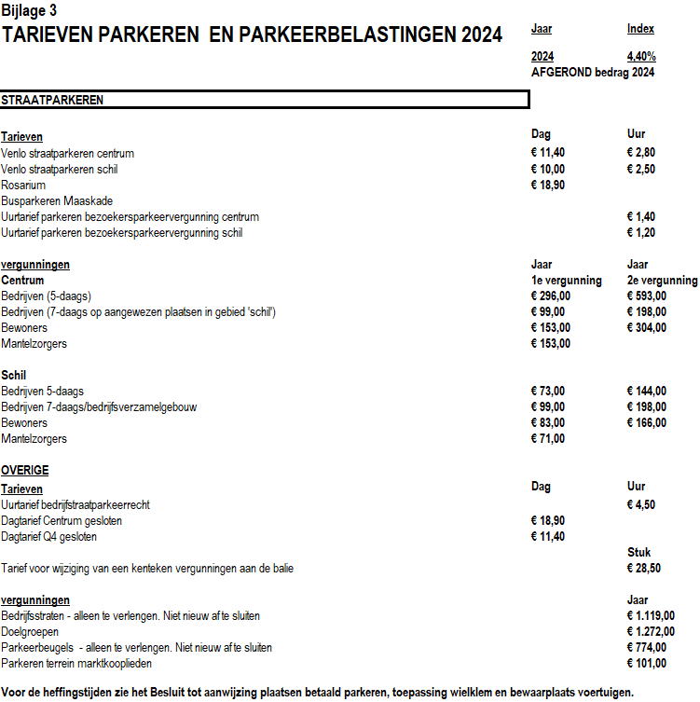

Bijlage 4 Kostenberekening naheffingsaanslag 2024

 | Besluit gemeentelijke  parkeerbelastingen |  | Aantal naheffings-aanslagen | Tarief per NHA
 |  | Totaal
a. en  b. | Vaste en variabele informatiekosten | € 29.053
c. | Kosten van afschrijving | € 51.842
d. | Kosten van interest | € 1.757
e. | Personeelskosten | € 476.329
f. | Overheadkosten (toerekenbare  gedeelte) | € 238.165
 | Totaal | € 797.146 | 9.200 | € 86,65

De kosten per aanslag, uitgaande van 9.200 naheffingsaanslagen, bedragen € 86,65. Op grond van artikel 3, tweede lid, van het Besluit gemeentelijke parkeerbelastingen bedraagt het bedrag van de naheffingsaanslag met ingang van 1 januari 2024 maximaal € 76,70. Het tarief voor 2024 wordt derhalve € 76,70.

